**CareOS**ユースケース

**CareOS**について

CareOSは、プライバシーバイデザインの直感的なオープンプラットフォームであり、あなたの美容、健康習慣に自然に取り入れられます。接続されたデバイス、デジタルサービス、CareOS独自のAIからの情報を整理および強化することで、あなたの鏡の前で過ごす時間を最大限に活用して、健康状態を改善します。バスルームの鏡を見て身振りで示すだけで、日常生活の質の評価と改善をし、外見を試し、健康について学ぶために必要なすべての情報にアクセスできます。

問題点

CareOSのスマート鏡には、顔のランドマークをほぼ正確な精度で検出できるAIモデルが統合されているため、99％の精度で大規模な学習用データセットが必要でした。

CareOSには、173個のランドマークを顔にラベル付けできるプラットフォームを社内で開発するための十分なリソースがありませんでした。また、他のオープンソースツールにはCareOSに必要な機能がないため、CareOSはBlueEyeに相談して問題を解決するためのソリューションを求めました。

CareOSのAIエンジニア15人のチームは、レベル付け作業全体をしないといけないため、ラベラーの不足もプロジェクトにとって大きな課題です。

**BlueEye**のソリューション（ビジネス面）

BlueEyeは、顔のランドマークポイントの高品質なラベル付けを可能にするソリューションを提供しました。さらに、プロジェクト全体のレビューと進捗状況の管理もCareOSの重要な側面であることを理解したため、BlueEyeのプロジェクト管理機能は、CareOSの要求に合わせたものを提供しました。プロジェクトの進捗状況とデータのレビュー、リソースの割り当て、問題管理から、顧客はいつでもデータをレビューおよびエクスポートして、モデルのテストを行うことができます。

プロジェクトに取り組んだBlueEyeのラベル付チームはすべて徹底的にトレーニングされ、学習用データセットが99％の精度に達するように明確なQAプロセスが行われました。

プロジェクトの終わりまでに、BlueEyeは事前注釈AIの支援で、10,000,000を超えるランドマークポイントにラベルを付けました。携わった20人以上のラベラーは、個々の品質管理指標と厳格なレビュープロセスを通じて管理されました。

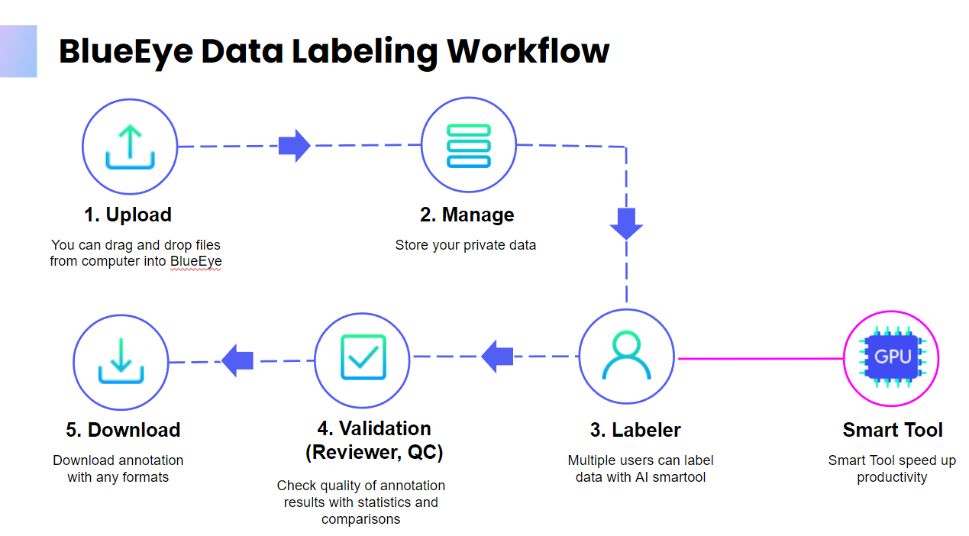

**BlueEye**のソリューション（技術面）

BlueEyeのラベル付けプラットフォームには、CareOSの高水準の顔のランドマーク注釈を満たすために、一連のツールが装備されています。最初に、顔の最も取り扱いにくいな部分である目の虹彩を対象としたヘルパーユーティリティを作成しました。ランドマークポイントは8個しかありませんが、誤った結果は最終製品の品質に影響を与えるため、完全な円上に配置する必要があります。その部分のツールをカスタマイズして、ラベラーがわずかな調整を行うだけで完璧な注釈を作成できるようにしました。

また、すべてのランドマークポイントの視認性と正確性を高めるために、ホワイトバランスの自動調整、コントラスト、輪郭の自動抽出など、さまざまな画像処理技術を適用しました。ランドマークポイントの自動整列、カスタム自動チェックルールなどの他のユーティリティは、生産性と品質の両方を同時に向上させました。

ツールを適用した後、画像あたりのラベル付け時間は80％以上短縮され、必要なレビューと修正ははるかに少なくなりました。 BlueEyeは、顧客がいつでも参加して品質を評価できるWebプラットフォームであり、ラベリングプロジェクトが常に高い効率と品質を達成するのに役立ちます。プロジェクトの成功は、BlueEyeのツールと機能を変更および拡張して、顧客の要件と基準を満たすことがいかに簡単であるかを示しています。

